Crêpes Suzette, la vraie recette d'Auguste Escoffier

Ingrédients (pour 12 crêpes):
250 g de farine, 3 oeufs, 50 cl de lait, 40 g de sucre, 2 cuil. à s. de curaçao
Beurre de mandarine: 60 g de beurre pommade, 60 g de sucre, jus et zestes de 4 mandarines, 2 cuil. à s. de curaçao
Peut-être êtes-vous étonnés de la présence du curaçao dans la recette des crêpes Suzette; la recette d'origine prévoit effectivement du curaçao qui est une liqueur à base d'orange amère, mais j'avais peur que mon curaçao bleu donne naissance à des crêpes Schtroumpfettes au bleu de méthylène alors je me suis rabattue sur une autre liqueur , le Grand Marnier!
Préparation:
Préparer la pâte à crêpes: verser la farine dans un saladier en faisant un puits au milieu. Casser les oeufs au milieu, ajouter le sucre et mélanger en incorporant la farine petit à petit. Ajouter le lait et la liqueur d'orange. La pâte doit être parfaitement lisse et sans grumeau. Laisser reposer 2 heures.
Préparer le beurre de mandarine: mélanger le beurre pommade avec le sucre et la liqueur d'orange; ajouter jus et zestes de mandarine. Mélanger.
Cuire les crêpes dans une poêle légèrement graissée.
Tartiner les crêpes avec le beurre de mandarine, plier en 4 et napper éventuellement encore avec un peu de beurre "Suzette".
Servir aussitôt!

www.assiettesgourmandes.fr
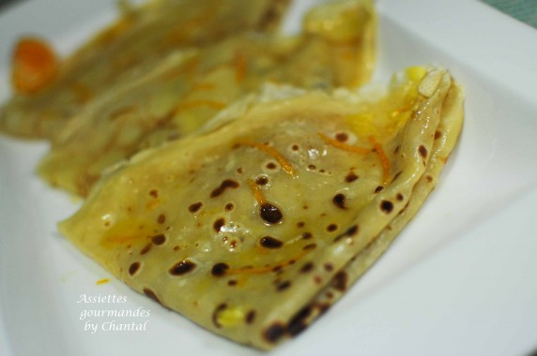
NB: Les crêpes Suzette ne sont pas flambées, la recette d'origine ne le prévoit pas contrairement à de nombreuses idées reçues. Mais rien ne vous empêche de la flamber (comme toute crêpe sucrée) si vous y tenez vraiment!

